Учреждения образования «БЕЛОРУССКИЙ ГОСУДАРСТВЕННЫЙ  
ТЕХНОЛОГИЧЕСКИЙ УНИВЕРСИТЕТ»

Факультет информационных технологий

[Кафедра программной инженерии](https://www.belstu.by/fakultety/fit/vm)

Специальность 1-40 01 01 Программное обеспечение информационных технологий

**Отчёт по лабораторной работе №8**

Дисциплина: Операционные системы

Тема: Управление памятью

Выполнила:

студентка 3 курса 5 группы

Городилина Анастасия Сергеевна

Минск 2024

Задание 01

Информация о физической оперативной памяти компьютера через wmic

memorychip get banklabel, capacity, speed, manufacturer

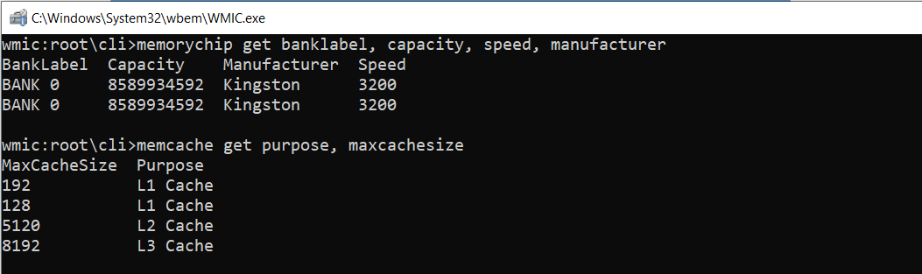

через powershell

Get-WmiObject -Class "Win32_PhysicalMemory"

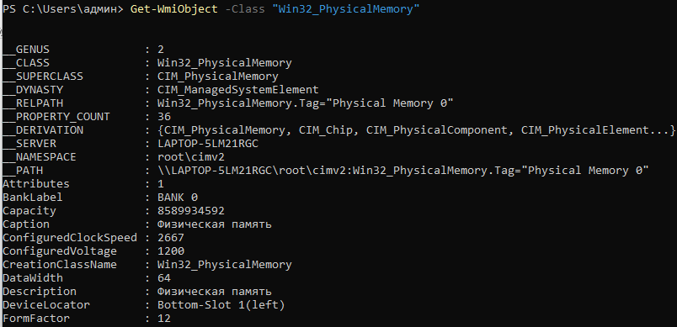

через systeminfo

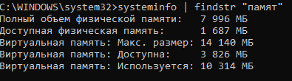

через perfmon

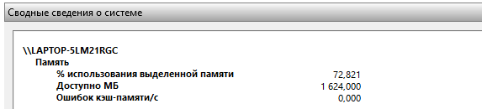

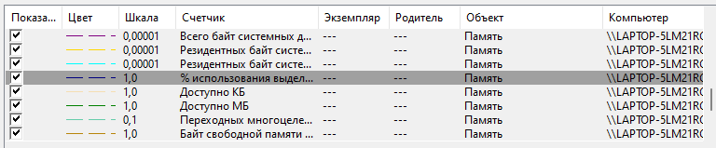

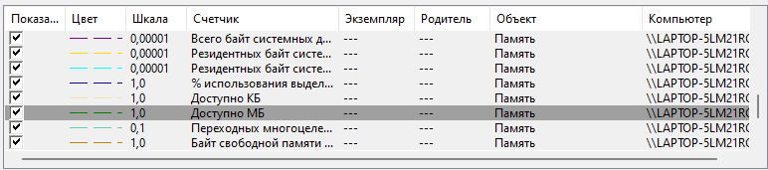

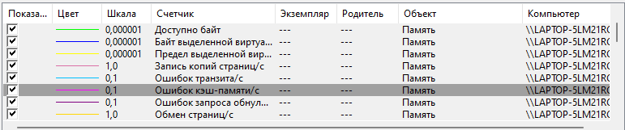

Задание 02

Разработайте на языке программирования C# консольное приложение OS08_02, которое каждые 5 секунд создает новый объект размером 128 МБ и выводит объем используемой памяти, установите Platform Target x86.

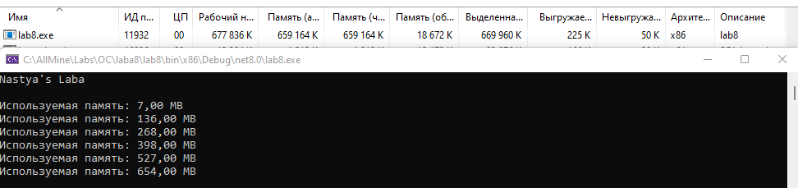

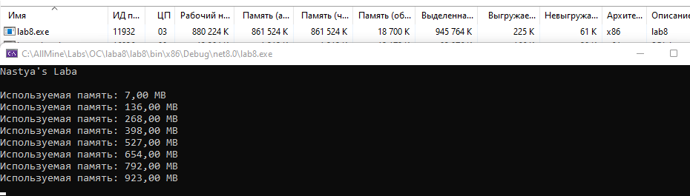



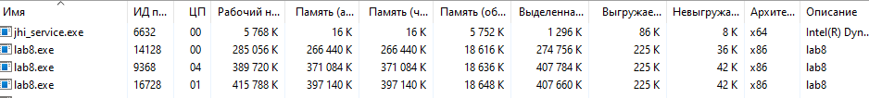

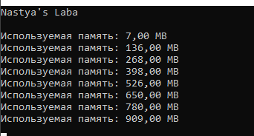 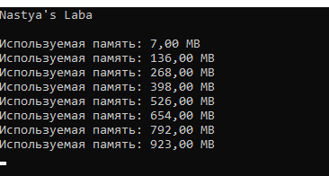

Задание 03

